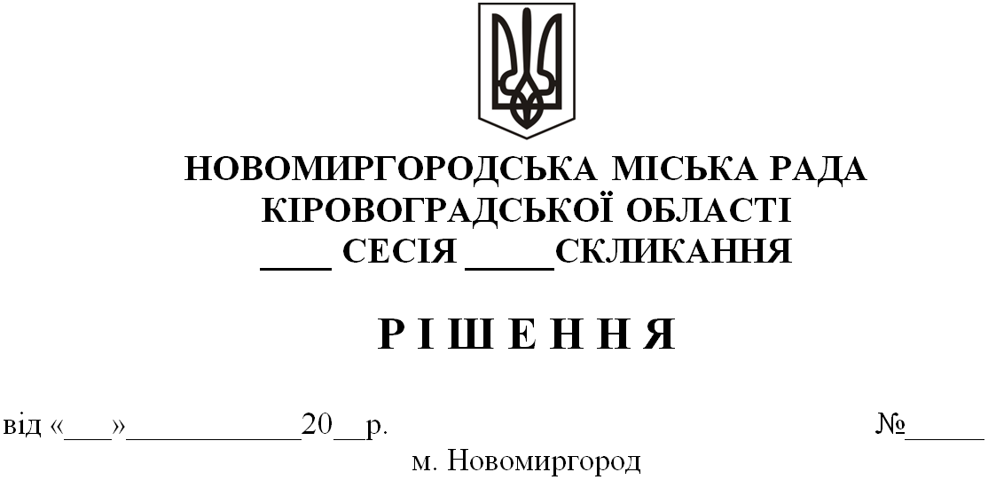**ПРОЄКТ**

**Про перепрофілювання (зміну типу), пониження ступеня та перейменування Йосипівського ліцею Новомиргородської міської ради**

**Кіровоградської області**

Відповідно до ст. 53, 143 Конституції України, статті 26, 43 Закону України «Про місцеве самоврядування в Україні», ст. 13, 25, 66 Закону України «Про освіту», ст. 32,35,37.56 Закону України «Про повну загальну середню освіту», враховуючи рішення тридцять шостої сесії восьмого скликання від 19 квітня 2024 року №1037 “Про затвердження Плану трансформації (оптимізації) мережі закладів загальної середньої освіти Новомиргородської міської територіальної громади на період 2024-2027 р.р., з метою створення необхідних умов для рівного доступу громадян до якісної освіти та економічної ефективності функціонування закладів освіти громади, приведення освітньої мережі у відповідність до вимог законодавства та освітніх потреб населення, враховуючи низьку наповнюваність класів учнями у Канізькому ліцеї Новомиргородської міської ради та зменшення контингенту учнів, за погодженням з постійними комісіями міської ради, -

**Новомиргородська міська рада**

**ВИРІШИЛА:**

1.Перепрофілювати (змінити тип), понизити ступінь Йосипівського ліцею Новомиргородської міської ради, який розташований за адресою: вул. Центральна, 58-а, село Йосипівка, Новоукраїнський район, Кіровоградська область, 26030, до 01 вересня 2025 року.

2.Перейменувати Йосипівський ліцей на Йосипівську гімназію (зі структурними підрозділами: дошкільним та початковою школою) Новомиргородської міської ради Кіровоградської області (код ЄДРПОУ 33333845).

3.Затвердити Статут Йосипівської гімназії Новомиргородської міської ради Кіровоградської області у новій редакції (додається).

4.Відділу управління персоналом виконавчого комітету Новомиргородської міської ради (начальник-Ірина МЕЛЬНІКОВА) попередити директора Йосипівського ліцею Новомиргородської міської ради Кіровоградської області Тетяну ГОРОБЕЦЬ про зміну істотних умов праці, у встановленому законом порядку.

5.Директору Йосипівського ліцею Новомиргородської міської ради Кіровоградської області Тетяні ГОРОБЕЦЬ:

1) припинити набір здобувачів освіти до 10-11-х класів Йосипівського ліцею Новомиргородської міської ради Кіровоградської області, з травня 2025 року;

1. попередити працівників Йосипівського ліцею Новомиргородської міської ради Кіровоградської області викладеним вище , в порядку встановленому чинним законодавством України, що регулює даний вид правовідносин;

3) забезпечити здійснення усіх організаційно-правових заходів, пов’язаних із перепрофілюванням (зміною типу), пониженням ступеня та перейменуванням Йосипівського ліцею Новомиргородської міської ради Кіровоградської області та здійснити заходи щодо приведення установчих документів у відповідність до вимог чинного законодавства;

4) повідомити орган, що здійснює державну реєстрацію в установленому чинним законодавством України порядку та подати до нього необхідні документи для винесення змін до відомостей, які містяться в Єдиному державному реєстрі юридичних осіб, фізичних осіб - підприємств та громадських формувань.

6.Організацію виконання даного рішення, з урахуванням вимог чинного законодавства, покласти на начальника Відділу освіти, сім’ї, молоді та спорту Новомиргородської міської ради - Раїсу ЯКУБЦОВУ.

7.Контроль за виконанням даного рішення покласти на постійну комісію Новомиргородської міської ради з питань освіти, культури, молодіжної політики, соціального захисту, охорони здоров’я та розвитку фізичної культури і спорту та заступника міського голови Валентину СНІСАРЕНКО.

**Міський голова Ігор ЗАБАЖАН**